Изучение спектрально-люминесцентного отклика производных 1,8-нафталимида в свободном виде и в составе конъюгатов с PLGA
Юрьев Д. Ю., Белякина П.С., Хамдун Н., Ткаченко С. В., Ощепков М. С.
Аспирант, 1 год обучения
Российский химико-технологический университет им. Д. И. Менделеева, факультет химико-фармацевтических технологий и биомедицинских препаратов, Москва, Россия
E–mail: DanilYuriev35@yandex.ru
Разработка и получение новых флуоресцентных маркеров представляют актуальные задачи современной органической химии. Метод введения флуоресцентных меток с каждым годом всё активнее применяется в медицине, фармакологии и биологии, так как позволяет получать информацию об исследуемом материале без инвазивного воздействия. Наиболее перспективным направлением реализации этого подхода является ковалентное введение флуоресцентного маркера непосредственно в структуру полимера, используемого для создания наночастиц. Такие системы могут быть использованы для доставки действующих веществ в органы-мишени, что позволит изучать распределение наночастиц в тканях в режиме реального времени.
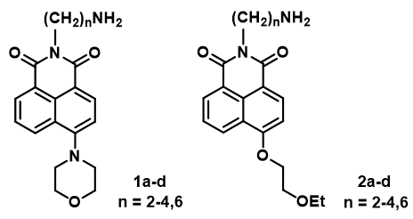В рамках представленной работы были исследованы спектрально-люминесцентные свойства производных 1,8-нафталимида 1a-d и 2a-d (рис. 1) в свободном виде, а также в составе конъюгатов с PLGA и соответствующих наночастиц.
Рис. 1. Структурные формулы производных 1,8-нафталимида, использованных для ковалентной модификации PLGA

В работе исследованы спектрально-люминесцентные свойства маркеров 1a-d и 2a-d, флуоресцирующих в синей и зелёной областях спектра и имеющих различную длину спейсера между терминальной аминогруппой и нафталимидным ядром. С помощью спектрофотометрических и спектрофлуориметрических методов анализа показано, что оптические свойства флуорофоров 1a-d и 2a-d сохраняются в составе полимеров и наночастиц.
Наилучшие спектральные свойства проявили наночастицы, полученные из конъюгатов PLGA-1d, PLGA-2a и PLGA-2d, обладающие наибольшей яркостью. Кроме того, яркость полученных на основе новых флуорофоров наночастиц оказалась на 1-2 порядка выше значений яркости частиц, часто используемых для функционализации PLGA в исследовательских лабораториях с применением стандартных флуорофоров (например, цианиновых).
Таким образом, полученные в работе из ковалентно модифицированного производными 1,8-нафталимида PLGA наночастицы не уступают по своим спектрально-люминесцентным свойствам известным аналогам и являются перспективным инструментом для решения широкого ряда задач флуоресцентной визуализации и адресной доставки лекарственных веществ.
Работа выполнена при финансовой поддержке Министерства науки и высшего образования РФ в рамках государственного задания (проект FSSM-2022-0003).

